济宁市兖州区供销合作社联合社
2023年政府信息公开工作年度报告

本报告由济宁市兖州区供销合作社联合社按照《中华人民共和国政府信息公开条例》（以下简称《条例》）和《中华人民共和国政府信息公开工作年度报告格式》（国办公开办函〔2021〕30号）要求编制。
本报告内容包括总体情况、主动公开政府信息情况、收到和处理政府信息公开申请情况、政府信息公开行政复议和行政诉讼情况、存在的主要问题及改进情况、其他需要报告的事项等六部分内容。
本报告所列数据的统计期限自2023年1月1日起至2023年12月31日止。本报告电子版可在“中国·兖州”政府门户网站（www.yanzhou.gov.cn）查阅或下载。如对本报告有疑问，请与济宁市兖州区供销合作社联合社联系（地址：兖州区九州方圆行政办公中心A座15楼，电话：0537—6531569）。
一、总体情况
今年以来，济宁市兖州区供销合作社联合社坚持以习近平新时代中国特色社会主义思想和党的二十大精神为指导，认真贯彻落实上级部门有关政府信息公开工作要求，坚持以群众需求为导向，严格按照《中华人民共和国政府信息公开条例》，全面推进决策、执行、管理、服务、结果全过程公开，持续深化政务公开内容，不断助力政务公开工作提质增效。
（一）主动公开情况
区供销社通过兖州区政府门户网站主动公开政府信息13条,其中公开组织管理信息3条；政策文件信息2条；公示公告信息1条；部门主动公开目录信息2条；行政权力运行公开2条，政府信息公开年报1条；公开部门预算1条和部门决算1条。
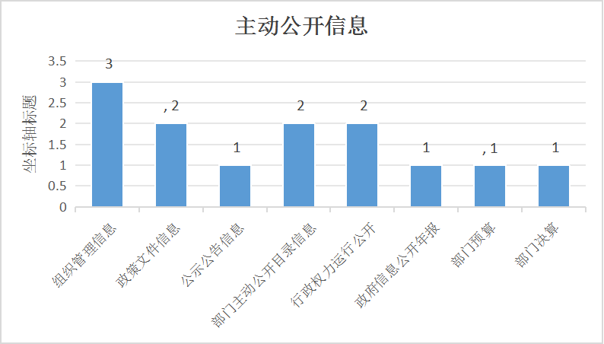
- 依申请公开情况
2023年度，区供销社未收到政府信息公开申请。
（三）加强政府信息管理
区供销社遵循公正、公平、便民的要求，坚持以“公开为常态、不公开为例外”原则，制定《兖州区供销社政务公开管理制度》。健全完善逐级审批机制，严格管理信息公开申请、审核、发布等环节，由各科室根据职责提供公开信息，经科室负责人、分管领导、主要负责人审核后发布，未经审核的信息不得对外公开，严格杜绝涉密信息公开。
（四）推动政府信息公开平台规范化
区供销社严格按照区政府办公室政务公开要求，全面贯彻落实《中华人民共和国政府信息公开条例》，依法履行法定主动公开义务，全面梳理部门主动公开基本目录，并按照目录更新责任范围内的政府网站信息内容，进一步提高政务信息公开的规范化、标准化、制度化。
（五）完善监督保障机制
区供销社成立了由主要负责人任组长，分管领导任副组长，各科室负责人为成员的政务公开工作领导小组，负责本部门政府信息公开工作的组织实施，为落实政府信息公开的各项要求提供了坚强的组织保障。定期对政府信息公开网站供销社模块逐项检查，严格按照区委区政府要求和《政府信息公开条例》规定，及时更新网站内容，按照审核流程进行保密审查后上传至网站公开，进一步提高了政务公开工作的规范化、标准化，保障了公众知情权、参与权、表达权和监督权，增强了政府公信力。
- 主动公开政府信息情况
第二十条第（一）项
信息内容 | 本年制发件数 | 本年废止件数 | 现行有效件数
规章 | 0 | 0 | 0
行政规范性文件 | 0 | 0 | 0
第二十条第（五）项
信息内容 | 本年处理决定数量
行政许可 | 0
第二十条第（六）项
信息内容 | 本年处理决定数量
行政处罚 | 0
行政强制 | 0
第二十条第（八）项
信息内容 | 本年收费金额（单位：万元）
行政事业性收费 | 0

三、收到和处理政府信息公开申请情况
（本列数据的勾稽关系为：第一项加第二项之和，  等于第三项加第四项之和） |  |  | 申请人情况
 |  |  | 自然人 | 法人或其他组织 |  |  |  |  | 总计
 |  |  | 自然人 | 商业企业 | 科研机构 | 社会公益组织 | 法律服务机构 | 其他 | 总计
一、本年新收政府信息公开申请数量 |  |  | 0 | 0 | 0 | 0 | 0 | 0 | 0
二、上年结转政府信息公开申请数量 |  |  | 0 | 0 | 0 | 0 | 0 | 0 | 0
三、本年度办理结果 | （一）予以公开 |  | 0 | 0 | 0 | 0 | 0 | 0 | 0
三、本年度办理结果 | （二）部分公开（区分处理的，只计这一情形，不计其他情形） |  | 0 | 0 | 0 | 0 | 0 | 0 | 0
三、本年度办理结果 | （三）不予公开 | 1.属于国家秘密 | 0 | 0 | 0 | 0 | 0 | 0 | 0
三、本年度办理结果 | （三）不予公开 | 2.其他法律行政法规禁止公开 | 0 | 0 | 0 | 0 | 0 | 0 | 0
三、本年度办理结果 | （三）不予公开 | 3.危及“三安全一稳定” | 0 | 0 | 0 | 0 | 0 | 0 | 0
三、本年度办理结果 | （三）不予公开 | 4.保护第三方合法权益 | 0 | 0 | 0 | 0 | 0 | 0 | 0
三、本年度办理结果 | （三）不予公开 | 5.属于三类内部事务信息 | 0 | 0 | 0 | 0 | 0 | 0 | 0
三、本年度办理结果 | （三）不予公开 | 6.属于四类过程性信息 | 0 | 0 | 0 | 0 | 0 | 0 | 0
三、本年度办理结果 | （三）不予公开 | 7.属于行政执法案卷 | 0 | 0 | 0 | 0 | 0 | 0 | 0
三、本年度办理结果 | （三）不予公开 | 8.属于行政查询事项 | 0 | 0 | 0 | 0 | 0 | 0 | 0
三、本年度办理结果 | （四）无法提供 | 1.本机关不掌握相关政府信息 | 0 | 0 | 0 | 0 | 0 | 0 | 0
三、本年度办理结果 | （四）无法提供 | 2.没有现成信息需要另行制作 | 0 | 0 | 0 | 0 | 0 | 0 | 0
三、本年度办理结果 | （四）无法提供 | 3.补正后申请内容仍不明确 | 0 | 0 | 0 | 0 | 0 | 0 | 0
三、本年度办理结果 | （五）不予处理 | 1.信访举报投诉类申请 | 0 | 0 | 0 | 0 | 0 | 0 | 0
三、本年度办理结果 | （五）不予处理 | 2.重复申请 | 0 | 0 | 0 | 0 | 0 | 0 | 0
三、本年度办理结果 | （五）不予处理 | 3.要求提供公开出版物 | 0 | 0 | 0 | 0 | 0 | 0 | 0
三、本年度办理结果 | （五）不予处理 | 4.无正当理由大量反复申请 | 0 | 0 | 0 | 0 | 0 | 0 | 0
三、本年度办理结果 | （五）不予处理 | 5.要求行政机关确认或重新  出具已获取信息 | 0 | 0 | 0 | 0 | 0 | 0 | 0
三、本年度办理结果 | （六）其他处理 | 1.申请人无正当理由逾期不补正、行政机关不再处理其政府信息公开申请 | 0 | 0 | 0 | 0 | 0 | 0 | 0
三、本年度办理结果 | （六）其他处理 | 2.申请人逾期未按收费通知要求缴纳费用、行政机关不再处理其政府信息公开申请 | 0 | 0 | 0 | 0 | 0 | 0 | 0
三、本年度办理结果 | （六）其他处理 | 3.其他 | 0 | 0 | 0 | 0 | 0 | 0 | 0
三、本年度办理结果 | （七）总计 |  | 0 | 0 | 0 | 0 | 0 | 0 | 0
四、结转下年度继续办理 |  |  | 0 | 0 | 0 | 0 | 0 | 0 | 0

四、政府信息公开行政复议、行政诉讼情况
行政复议 |  |  |  |  | 行政诉讼
结果  维持 | 结果纠正 | 其他结果 | 尚未  审结 | 总  计 | 未经复议直接起诉 |  |  |  |  | 复议后起诉
 |  |  |  |  | 结果维持 | 结果纠正 | 其他  结果 | 尚未  审结 | 总计 | 结果维持 | 结果  纠正 | 其他  结果 | 尚未审结 | 总计
0 | 0 | 0 | 0 | 0 | 0 | 0 | 0 | 0 | 0 | 0 | 0 | 0 | 0 | 0

五、存在的主要问题及改进情况
2023年，区供销社政府信息公开工作不足之处主要表现在：一是对政府信息公开工作重要性的认识不到位，工作积极性、主动性有待加强。二是信息公开的内容还不够全面。部分工作的相关信息公开不及时、不充分。针对上述存在的问题，将做出如下改进：一是加大培训力度，加强《条例》的学习，确保完整、及时、准确地向社会公开政府信息。二是进一步提升政务公开实效。及时更新栏目内容，确保专栏完整性、主动公开政府信息及时性，进一步提升信息公开的数量和质量。
六、其他需要报告的事项
主要报告本行政机关认为需要报告的其他事项，以及其他有关文件专门要求通过政府信息公开工作年度报告予以报告的事项，包括但不限于：
（一）依据《政府信息公开信息处理费管理办法》收取信息处理费的情况需在此专门报告;无
（二）本行政机关落实上级年度政务公开工作要点情况；
区供销社高度重视政府信息公开工作，认真贯彻区政府有关政务公开工作要求，成立工作领导小组，明确专人负责，完善工作制度，规范公开内容，不断提高政务公开工作水平。
（三）本行政机关人大代表建议和政协提案办理结果公开情况；无
（四）本行政机关年度政务公开工作创新情况；无
（五）本行政机关政府信息公开工作年度报告数据统计需要说明的事项；无
（六）本行政机关认为需要报告的其他事项；无
（七）其他有关文件专门要求通过政府信息公开工作年度报告予以报告的事项。无

